vánoční vycházka Prahou 2020
dne 26.12.2020 (sobota)

tentokráte na téma

Praha vědecká
aneb čím Praha přispěla lidskému pokroku
místo setkání:

sraz je v 10:00 na náměstí I.P.Pavlova, před hotelem Kriváň (pro mladší, kteří nepamatují, před Oberbank).

pro Vodoláky:

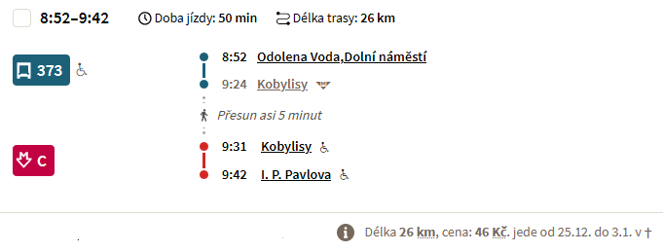
trasa:

pěšky dolů, ulicí Ječná -> vlevo, ulicí Kateřinská

Lípová 469/2 - restaurace Na Křižovatce (Uterus)

vlevo, ulicí Viničná

Viničná 1594/7, Přírodovědecká fakulta Univerzity Karlovy - pamětní deska Albert Einstein

zpátky, ulicí Viničná -> na křižovatce vlevo, ulicí U Nemocnice -> Karlovo náměstí, parkem k fontáně

pomník Jan Evangelista Purkyně

šikmo, parkem k městskému soudu

Karlovo náměstí 6/20 - pamětní deska Kristian Doppler

vpravo, ulicí Spálená

Spálená 74/18 - pamětní deska Jan Evangelista Purkyně

rovně, ulicí Spálená -> na křižovatce rovně, ulicí Na Perštýně -> vpravo, ulicí Martinská na Uhelný trh -> rovně, ulicí
Rytířská

Rytířská 406/10 - pamětní deska Alois Senefelder

rovně, ulicí Rytířská -> Ovocný trh

Ovocný trh 562/7 - busta Ernst Mach

rovně, do ulice Celetná

Celetná 590/25 - pamětní deska Bernard Bolzano

rovně, ulicí Celetná -> Staroměstské náměstí

Staroměstské náměstí 551/17 - pamětní deska Albert Einstein

kostel Matky Boží před Týnem (Týnský chrám) - hrob Tycho Brahe

k pomníku mistra Jana

Vánoční strom na Staroměstském náměstí

vpravo, ulicí Dlouhá -> na křižovatce rovně, ulicí Kozí -> Kozí plácek

Vánoční strom na Kozím plácku

rovně, ulicí U obecního dvora

U obecního dvora 799/7- pamětní deska Christian Doppler

zpátky, ulicí U obecního dvora -> na Kozím plácku vpravo -> ulicí Vězeňská -> na křižovatce rovně, ulicí Široká ->
stále ulicí Široká přes tři křižovatky -> vlevo, ulicí Valentinská -> vpravo, ulicí Kaprova

Kaprova 71/2 - pamětní deska Jaroslav Heyrovský

vpravo, ulicí Křižovnická -> Křižovnické náměstí -> vlevo, ulicí Karlova

Karlova 188/4 - pamětní deska Johannes Kepler

skrze dům, Keplerův průchod -> Keplerova fontána -> Anenské náměstí -> vpravo, ulicí Na Zábradlí -> vlevo,
Smetanovo nábřeží -> rovně, po nábřeží

vlevo Krannerova kašna, vpravo panorama Hradčan

rovně, po nábřeží -> tramvajová zastávka 'Národní divadlo' -> šalina č.22 -> tramvajová zastávka 'Pohořelec' ->
vlevo, ulicí Parléřova

pomník Tycho Brahe a Johannes Kepler

Parléřova 118/2, Gymnázium Jana Keplera - pamětní deska Tycho Brahe

zpátky, ulicí Parléřova -> vlevo, ulicí Keplerova -> vpravo, ulicí Na Náspu -> vpravo, ulicí Černínská -> vlevo, přes
Loretánské náměstí -> ulicí Kapucínská -> vpravo, ulicí Kapucínská -> vpravo, ulicí Nový Svět

Nový Svět 76/1 - pamětní deska Tycho Brahe

vlevo, ulicí U Brusnice

vpravo Lumbeho vila, sídlo pana prezidenta Zemana

ulicí U Brusnice -> na křižovatce rovně, ulicí U Brusnice -> vlevo, ulicí Patočkova

Patočkova 460/4 - Hostinec Na staré Vozovně

zpátky, ulicí Patočkova -> vlevo, po schodech, do ulice Na Ořechovce -> vlevo, ulicí Pevnostní -> vpravo, ulicí
Pod Hradbami

vlevo vila Václava Havla

na křižovatce vlevo, ulicí Svatovítská -> rovně, přes Svatovítský most -> přes Vítězné náměstí -> rovně, ulicí
Jugoslávských partyzánů -> vlevo, ulicí Nikoly Tesly

pomník Nikola Tesla

rovně, ulicí Nikoly Tesly -> Flemingovo náměstí, parkem k Ústavu organické chemie a biochemie AV ČR

Flemingovo náměstí 542/2, Ústav organické chemie a biochemie AV ČR - busta Antonín Holý

ulicí Thákurova -> vlevo, ulicí Technická

vlevo Národní technická knihovna pozor, padají obklady !

rovně, parkem na Vítězné náměstí -> stanice metra 'Dejvická' -> Metro A -> stanice metra 'Petřiny' -> rovně, ulicí
Na Petřinách -> Heyrovského náměstí, parkem k Ústavu makromolekulární chemie AV ČR

pomník Otto Wichterle

ulicí U Hvězdy -> vpravo, ulicí Libocká

Libocká 268/6 - Restaurace U Holečků

